东莞市营业执照工商登记网上办理操作流程
（之四 公司注销操作说明）
- 公司注销操作说明
  - 业务启动
打开“业务办理”页面，点击“公司注销”进入业务办理页面；
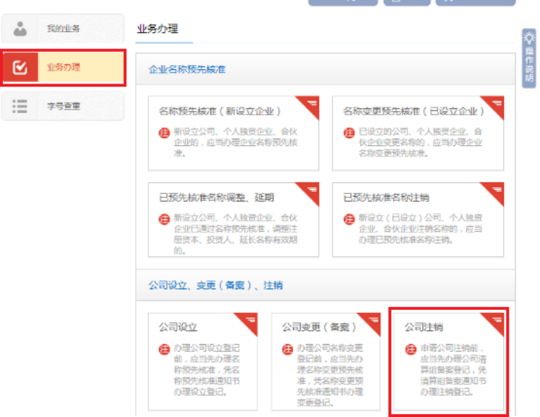
填写正确的业务启动资料。
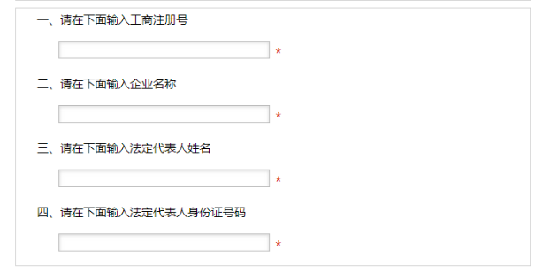
备注：
市场主体注销的前提条件：
1）进行清算组备案，并取得清算组备案通知书；
2）取得清算组备案通知书后，按照章程约定，登报公示清算信息，公示期需满45天；
3）申请的公司不能做其他变更或注销业务。
  - 填写公司注销基本资料
- 填写核准清算组备案通知书文号；
- 按照公司实际情况选择注销原因和其他注销情况；
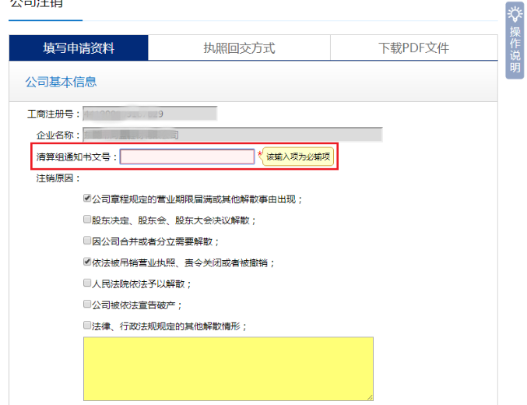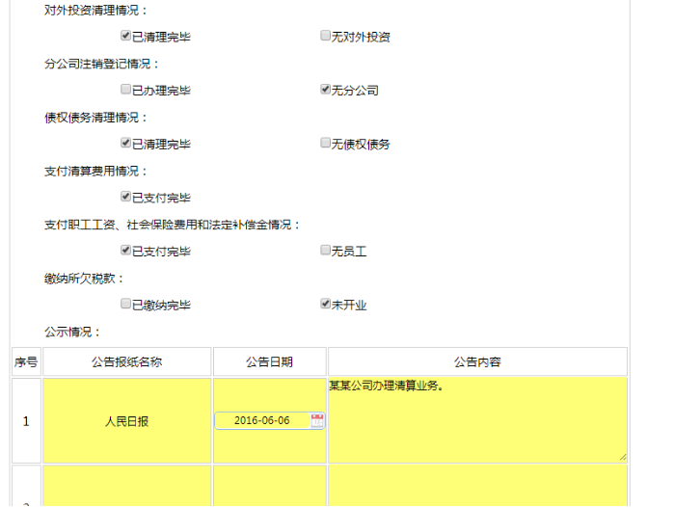

3）授权开始日期必须在申请日期之后，授权的时间不小于一个月；

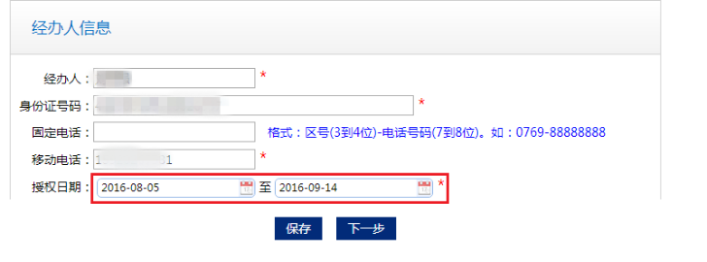
  - 选择执照回交方式
根据公司的情况，选择其中一种方式提交公司的营业执照；
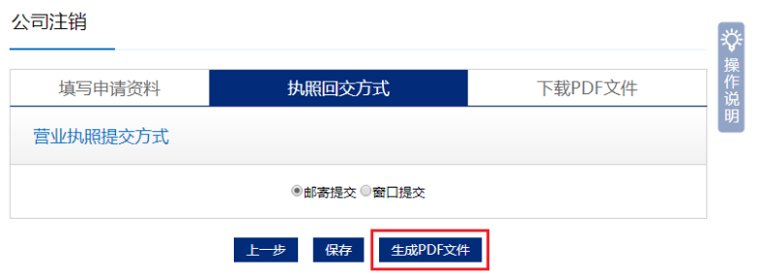
  - 下载PDF文件
系统根所用户前面三步填写的信息自动生成PDF版本的申请表供用户下载签名；

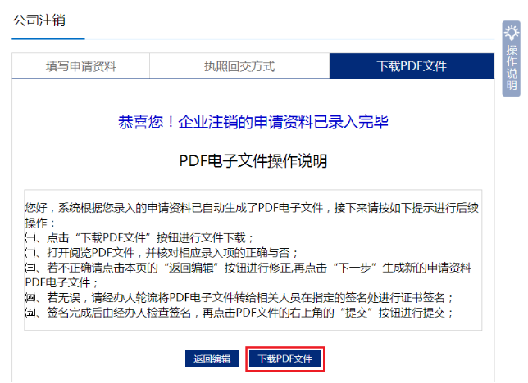
PDF文件需下载保存到电脑上，请记住保存地址，如若忘记可重新下载保存；
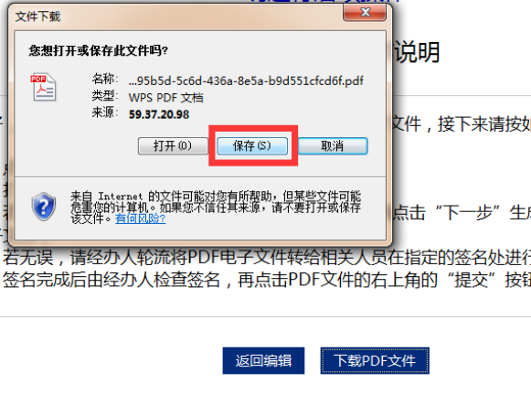



东莞工商注册公司服务区域：东城 南城 莞城 万江 松山湖 虎门 厚街 樟木头 常平 长安 石碣 石龙 凤岗 黄江 塘厦 清溪 茶山 石排 企石 桥头 谢岗 大朗 寮步 东坑 横沥 大岭山 沙田 高埗 望牛墩 中堂 麻涌 洪梅 道滘

